Hot och våld
Akutmottagning BUP

Innehåll
Syfte 3
Ansvarsfördelning för arbetet kring hot och våld 3
Enhetschefens ansvar: 3
Medarbetarens ansvar: 3
Skyddsombudets roll: 3
Arbetsbeskrivning 4
Var ska samtalet ske? 5
Vilka ska vara med? 5
Behöver väktare beställas? 6
Vid en akut hotfull situation 6
Viktiga telefonnummer 7
Åtgärder efter en hot- och våldshändelse 7
Dokumentation av resultatet av skattningen med BVC 7
Riskbedömning 8
Ansvariga 8
Uppföljning och utvärdering 8
Länkar och referenser 8
Bilaga Bröstet Violence Checklist(BVC) 9
Barn- och ungdomspsykiatriska akutmottagning, NU-sjukvården 10

Syfte
Att säkerställa en planering inför vårdkontakter med patienter inom barn- och ungdomspsykiatriska (BUP) akutmottagning NU-sjukvården (NU) där det finns information om en risk för hot och våld eller om patienten under ett aktuellt besök uppvisar ett förändrat verbalt eller fysiskt hotfullt beteende. Målet är att minska risken för hot- och våldssituationer.
Rutinen bygger på den generella och övergripande rutinen Arbetet mot hot och våld för Barn- och ungdomspsykiatri NU-sjukvården. I rutinen finns mer information om generella rutiner, ansvar, förebyggande åtgärder mot hot och våld, åtgärder vid hot och våldshändelse, råd att handskas vid besvärliga situationer och åtgärder efter en hot- och våldshändelse.

Ansvarsfördelning för arbetet kring hot och våld

Enhetschefens ansvar:
- Ansvarar för säkerheten på BUP akutmottagning NU i form av riskinventering och upprättandet av rutiner för hot, våld och otillåten påverkan.
- Enhetschef ansvarar även för att stödja utsatt medarbetare efter en allvarlig händelse samt genomföra händelseanalys och vidta nödvändiga åtgärder i verksamheten.

Medarbetarens ansvar:
- Följa instruktioner, skyddsföreskrifter och rutiner.
- Ha på sig larm!
- Inte utsätta sig själv eller andra för onödiga risker.
- Rapportera risker, tillbud och arbetsskador som rör hot och våld till närmaste chef.
- Fylla i avvikelserapport i MedControl PRO.

Skyddsombudets roll:
- Att samverka med chefen när det gäller att:
  - Undersöka och bedöma om det finns risker för hot och våld på arbetsplatsen.
  - Genomföra förebyggande åtgärder i syfte att minska risker för hot och våld.
  - Ta vid behov fram rutiner för säkerhet och beredskap.
  - Informera nya medarbetare om risker i samband med hot och våld, förebyggande åtgärder samt rutiner för säkerhet och beredskap.
  - Utbilda medarbetare i hur man agerar vid en hot- och våldshändelse.
  - Ge stöd och handledning för medarbetare i arbeten där det finns risk för hot och våld.
  - Ha en beredskap för att ta hand om medarbetare som drabbats av hot och våld.
  - Dokumentera och utreda alla händelser med hot och våld via MedControl PRO, i syfte att genomföra ytterligare förebyggande åtgärder samt utveckla rutiner för säkerhet och beredskap.
  - Hålla rutiner för säkerhet och beredskap aktuella via regelbunden dialog på arbetsplatsträffar

Arbetsbeskrivning
Vid behov av en riskbedömning utifrån hot och våld inom BUP akutmottagning NU är rekommendationen att använda Bröset Violence Checklist (BVC) som är en strukturerad checklista att förutsäga våld inom 24 timmar. BVC används ofta inom slutenvården men kan användas inom öppenvård. Instrumentet innefattar sex delparametrar: förvirring, irritabilitet, bullrighet,
verbala hot, fysiska hot och attacker på objekt (ej personer) som antingen är närvarande eller frånvarande.
BVC syftar till att upptäcka risken för hot och våld och är ett komplement till den kliniska bedömningen. BVC är validerat att användas från 16 års ålder men då det inte finns ett passande instrument för de patienter som är under 16 år, är rekommendationen att använda det till patienter med kännedom om att resultatet inte är helt tillförlitligt. Det är vanligast att patienter som agerar ut på ett sätt som är farligt för medarbetare är 16 år eller äldre.
- Inför vårdkontakter inom BUP akutmottagning NU bedömer medarbetaren vid behov risken för hot och våld med hjälp av BVC.
- Om patienten tidigare inte har erhållit poäng på BVC eller inte blivit bedömd med BVC men uppvisar under uppföljningen på mottagningen ett förändrat uppförande med bullrigt beteende, fysiskt hotfullt beteende, retligt/lättirritabelt beteende, verbalt hotfullt beteende och/eller attackerar föremål ska en ny BVC göras av medarbetaren.
- Tidigare dokumenterat våld är alltid en risk för ny våldsincident varför detta måste tas med i riskbedömningen.
- Om patienten har poäng på BVC, tidigare dokumenterat våld eller andra faktorer i anamnesen som skulle kunna tala för risk för hot och våld ska medarbetaren kontakta läkare. De tar tillsammans ställning till följande:

Var ska samtalet ske?
Det kan ibland vara bra att ha samtalet i ett större utrymme där det finns möjlighet att hålla avstånd och patient eller medarbetare lätt kan lämna samtalet. Dagrummet kan användas och övriga patienter får vistas i den andra delen av mottagningen under samtalets gång. Ett större utrymme kan kännas mindre hotfullt för patienten som då kan känna sig mindre trängd.

Vilka ska vara med?
Vid risk för hot och våld ska man alltid vara flera med på samtalet, gärna två medarbetare och om möjligt tillsammans med läkare. Hur skall man sitta under samtalet? Det är viktigt att säkerställa att både medarbetare och patient lätt kan lämna samtalet om patienten blir upprörd. Det är viktigt att planera för att patienten skall känna sig så lite trängd som möjligt och kunna lämna samtalet om den vill.

Behöver väktare beställas?
- Det är viktigt att i god tid inför samtalet ta ställning till om väktare behöver vara på plats för att trygga medarbetarna. Man behöver då även bestämma om situationen kräver att väktare närvarar vid samtalet eller skall finnas i anslutning till det rum där samtalet förs.
Väktare/ Ordningsvakt - NU-sjukvården
- Påminna om att ha larm på sig.
- Deltagare vid samtalet behöver innan samtalet planera för;
  - Hur samtalet ska läggas upp, vad som ska gås igenom och hur man skall hantera ev. hot och våld.
  - Man behöver även ta ställning till om patienten kan beredas möjlighet att lämna mottagningen om situationen blir alltför hotfull.
  - Utifrån patientens beteende tas ställning till bemanning, behov av att beställa väktare som närvarar på mottagningen för att skydda medarbetare, samt hur medarbetare skall agera i en situation där det förekommer hot eller våld.
  - Om väktare skall närvara på mottagningen under samtalet är det viktigt att informera dessa innan samtalet om patientens tidigare beteende, i korthet vad som skall lyftas under samtalet (utan att bryta sekretess) samt vad man ska ha för plan för att undvika hot och våld.

Vid en akut hotfull situation
- Påkalla hjälp från arbetskamrater
- Larma
- Ring vid behov polisen på tel. 112
- Om möjligt skall polis mötas av personal i entrén, så att de snabbt kan komma till rätt plats i lokalen

Viktiga telefonnummer
Telefonnummer till väktare eller ordningsvakt, NÄL
Internt: 556 69 Externt: 010-435 66 69
NU-sjukvårdens tjänsteperson i beredskap 010-435 00 00
Akut till Räddningstjänst, Polis och ambulans 112
Polis - inte brådskande 114 14
Trygghetscentralen 010-435 66 71

Åtgärder efter en hot- och våldshändelse
Chefen ansvarar för åtgärder efter en hot och våldshändelse, se länk Arbetet mot hot och våld för Barn- och ungdomspsykiatri NU-sjukvården

Dokumentation av resultatet av skattningen med BVC
Resultatet av skattningen i kvantitativa mått ska dokumenteras under sökordet bedömningsinstrumentet i Melior. Rekommendationen är att dokumentera skattningen utifrån de sex BVC beteenden:
- Förvirring:
- Retlig:
- Bullrig:
- Fysiskt hotfull:
- Verbalt hotfull:
- Attackerar föremål:
Totalpoäng:
Gränsvärden till BVC finns i bilagan, dokumentera gränsvärdet. Observera! Tolkning och bedömning av det kvantitativa resultatet dokumenteras under sökordet bedömning.

Riskbedömning
Resultatet av skattningen med BVC ska vägas samman med den kliniska bedömningen av patienten. Under sökordet bedömning sammanfattas medarbetarens bedömning om risken för hot och våld bedöms som låg, medel, hög eller svårbedömd. Vid medel, hög eller svårbedömd risk ska läkare alltid kontaktas.
Vid medel eller hög risk, ska våldsrisken följas upp. Detta fortsätter tills resultat av riskbedömningen visar sig vara låg. Vid låg risk behövs ingen fortsatt skattning utifrån hot och våld, utan ska återupptas vid eventuellt förändrat beteende.

Ansvariga
Ansvariga för att rutinen följs är Verksamhetschef, enhetschef och medicinsk ledningsansvarig läkare.

Uppföljning och utvärdering
Verksamheten ansvarar för att följa upp att rutinen följs. Avsteg från rutinen rapporteras i MedControl PRO.

Länkar och referenser
Arbetet mot hot och våld för Barn- och ungdomspsykiatri NU-sjukvården
Säkerhetshandbok NU-sjukvården
Bröset Violence Checklist
Risk Assessment - Broset Violence Checklist (BVC) (risk-assessment.no)
Nationella vård- och insatsprogram (vardochinsats.se)

Bilaga Bröstet Violence Checklist(BVC)
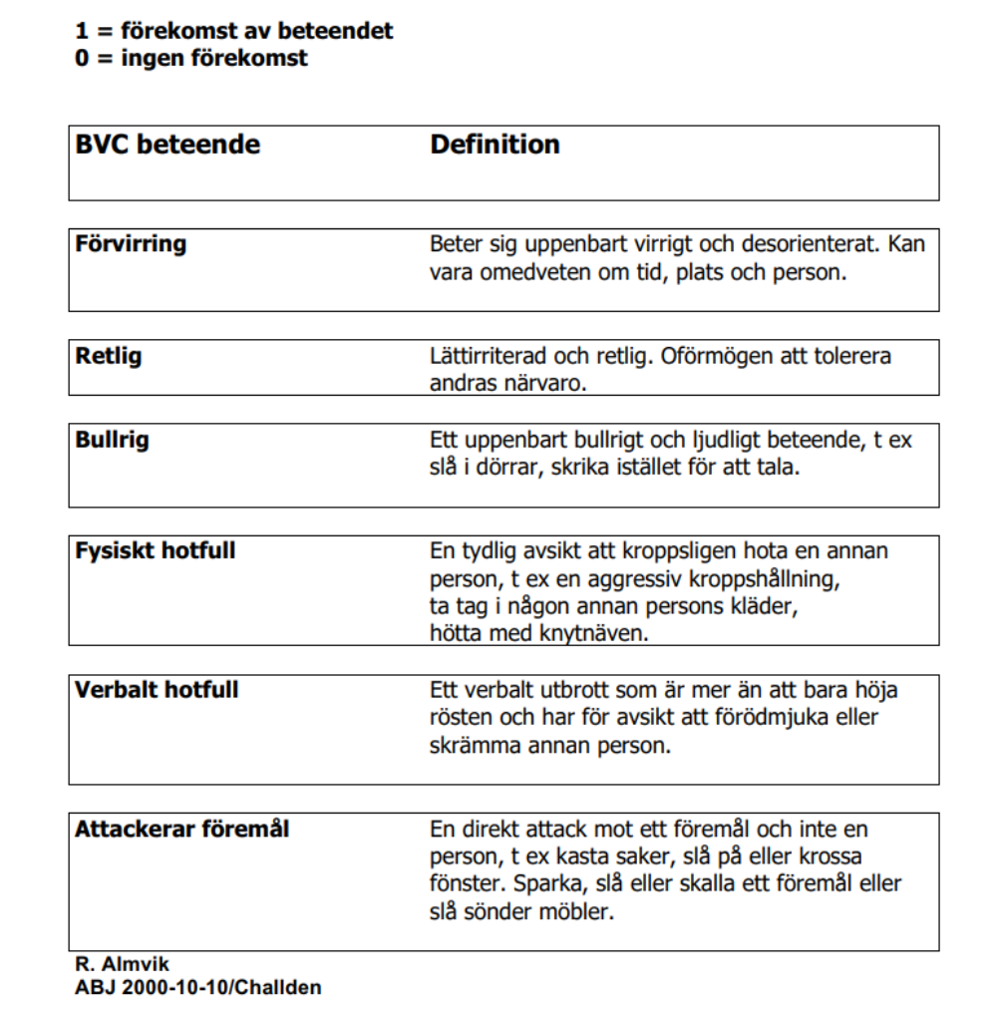

© Copyright Linaker & Bush Iversen (1995) Almvik & Woods (2000). All rights reserved, do not use without the written permission of the copyright holders.

Barn- och ungdomspsykiatriska akutmottagning, NU-sjukvården
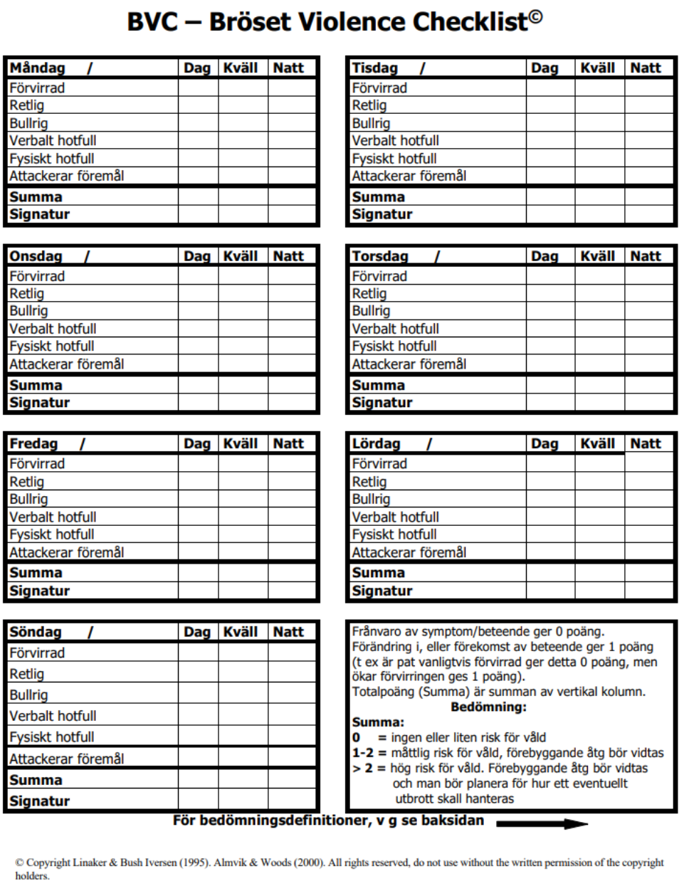
Enhet: ________________________________
Namn: ________________________________
Personnummer: __________________________

